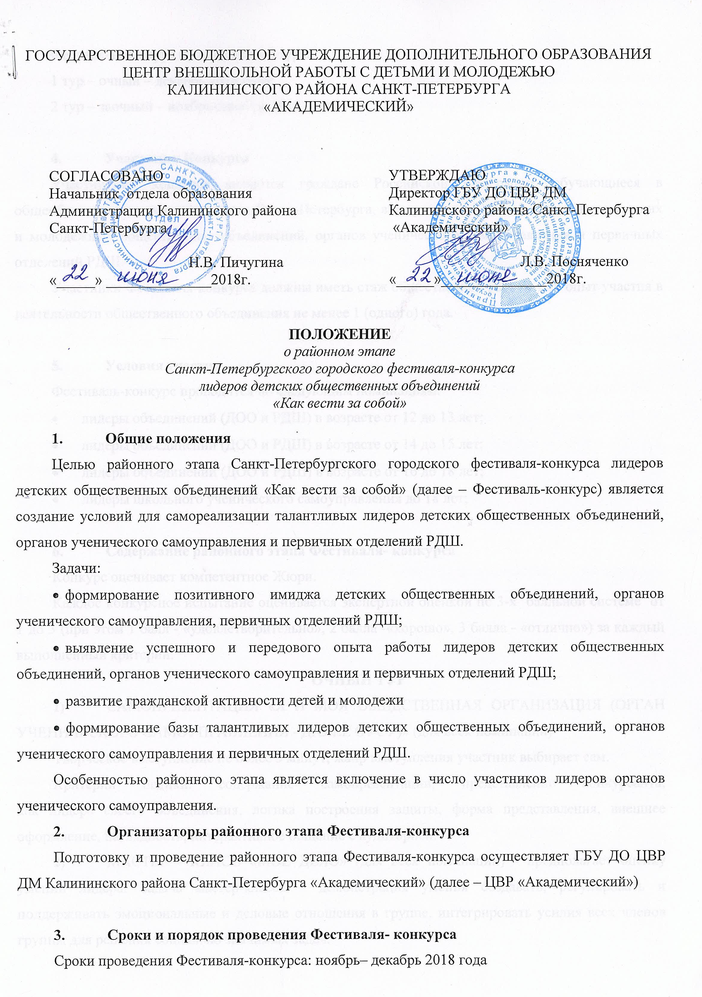
Фестиваль-конкурс проводится в 2 тура:
1 тур – очный – декабрь 2018 года;
2 тур – заочный – ноябрь-декабрь 2018 года.

- Участники Конкурса
Участниками конкурса являются граждане Российской Федерации, обучающиеся в общеобразовательных организациях Санкт-Петербурга, в возрасте от 12 до 18 лет- лидеры детских и молодежных общественных объединений, органов ученического самоуправления и первичных отделений РДШ.
Участники Фестиваля-конкурса должны иметь стаж общественной работы или опыт участия в деятельности общественного объединения не менее 1 (одного) года.

- Условия участия
Фестиваль-конкурс проводится по следующим номинациям:
- лидеры объединений (ДОО и РДШ) в возрасте от 12 до 13 лет;
- лидеры объединений (ДОО и РДШ) в возрасте от 14 до 15 лет;
- лидеры объединений (ДОО и РДШ) в возрасте от 16 до 18 лет;
- лидеры школьного ученического самоуправления до 18 лет;

- Содержание районного этапа Фестиваля- конкурса
Конкурс оценивает компетентное Жюри.
Каждое конкурсное испытание оценивается экспертной оценкой по 3-х балльной системе от 1 до 3 (при этом 1 балл - «удовлетворительно», 2 балла -«хорошо», 3 балла - «отлично») за каждый выполненный критерий.
ОЧНЫЙ ТУР
- САМОПРЕЗЕНТАЦИЯ «Я И МОЯ ОБЩЕСТВЕННАЯ ОРГАНИЗАЦИЯ (ОРГАН УЧЕНИЧЕСКОГО САМОУПРАВЛЕНИЯ - ДАЛЕЕ ОУСУ)» (для всех номинаций)
Творческое выступление не более 5 минут, жанр выступления участник выбирает сам.
Критерии оценки: содержание самопрезентации, представление конкурсанта,
как лидера своего объединения, логика построения защиты, форма представления, внешнее оформление, наглядность, интерактивное общение с аудиторией.
- МАСТЕР - КЛАСС «МОЕ ДЕЛО» (для всех номинаций) - предполагает оценку умений лидера. Задача мастер-класса – демонстрация умения создавать, регулировать и поддерживать эмоциональные и деловые отношения в группе, интегрировать усилия всех членов группы для решения социально значимых задач.
Критерии оценки: содержание занятия, логика построения занятия, форма проведения занятия, организация пространства, интерактивное общение с аудиторией, наглядность, обучение конкретным знаниям, умениям, навыкам, необходимых в деятельности детских общественных объединений.
Время проведения мастер-класса не более 10 минут.
- ЭКСПРОМТ - КОНКУРСЫ И РЕШЕНИЕ СИТУАЦИЙ - оценка знаний лидера особенностей организаторской деятельности.
Критерии оценки: активность, креативность мышления, умение предложить вариант решения проблемы, аргументированность высказанных идей, отношение конкурсанта
ко всему лидерскому сообществу (как конкурентной враждебной среде, как месту
для самоутверждения).
ЗАОЧНЫЙ ТУР
- ПОРТФОЛИО - ПРЕЗЕНТАЦИЯ
- Номинация «Лидеры объединений (ДОО и РДШ) в возрасте от 12 до 13 лет» – портфолио- презентация в формате Power Point или avi по теме «Я и моя организация!». Время презентации не более 3 минут, в случае формата Power Point слайды должны быть выставлены на автоматическое переключение. В презентации необходимо отразить следующие положения:
- Название, цель, задачи организации, которую представляет конкурсант
- Краткое представление конкурсана и его места в данной организации (конкурсант-организатор)
- Личные достижения конкурсанта (конкурсант-творческий, спортивный, интересующийся другими видами деятельности)
- Участие конкурсанта в проектной деятельности (участие в проектах на уровне школы, района, города)
- Дополнительная информация
- Номинации «Лидеры объединений (ДОО и РДШ) в возрасте от 14 до 15 лет и от 16 до 18 лет» - портфолио- презентация в формате Power Point или avi по теме «Моя гражданская позиция»
Время презентации не более 3 минут, в случае формата Power Point слайды должны быть выставлены на автоматическое переключение. В презентации необходимо отразить следующие положения:
- Название, цель, задачи организации, которую представляет конкурсант
- Краткое представление конкурсанта (почему я в данной организации, мое место
в данной организации)
- Личные достижения конкурсанта (я принял участие, организовал, провел, сделал…возможен исторический экскурс – развитие лидера)
- Представление проекта, в котором принял участие конкурсант. Проект должен быть реализован с июня 2017 по май 2019 года. Необходимо показать роль конкурсанта в реализации проекта. Критерии оценки социального проекта: актуальность проекта, новизна проекта, эстетичность оформление проекта, содержание проекта, логика описания проекта.
- Дополнительная информация
- Номинация «Лидеры школьного ученического самоуправления до 18 лет»
Портфолио- презентация в формате Power Point или avi по теме «Развитие ученического самоуправления». Время презентации не более 3 минут, в случае формата Power Point слайды должны быть выставлены на автоматическое переключение.
В презентации необходимо отразить следующие положения:
- Рассказ о структуре органа ученического самоуправления, о сферах деятельности и о роли органа ученического самоуправления в решении важных вопросов в жизни образовательной организации
- Рассказ о роли конкурсанта в органе ученического самоуправления
- Личные достижения конкурсанта (участие в общественной жизни района, города, участие в добровольческих акциях и конкурах, увлечения, которые помогают
в общественной жизни)
- СОЦИАЛЬНЫЙ ПРОЕКТ (РЕАЛИЗОВАННЫЙ ИЛИ РЕАЛИЗУЕМЫЙ В РАМКАХ РАБОТЫ ДОО/ОУСУ/РДШ) – паспорт социального проекта (в приложении).
Данное конкурсное испытание предполагает (для всех кроме номинации «Лидеры детских общественных объединений в возрасте от 12 до 13 лет») защиту проекта, в котором конкурсант выступил в качестве автора или организатора проекта. В номинации «Лидеры детских общественных объединений в возрасте от 12 до 13 лет» разрешается использовать проект, в котором конкурсан принял неосредственное участие.
Критерии оценки: актуальность проекта, соотвествие целям и задачам современной концепции воспитания, возможность использования в практике других организаций и других регионов, соотвествие результатов поставленным целям (промежуточных результатов), четкое определение эффективных показателей, использование современных возможностей городского пространства, привлечение социальных партнеров, внешнее оформление, наглядность, интерактивное общение с аудиторией.
- Порядок предоставления документов на Фестиваль-конкурс
Для участия в районном этапе Фестиваля-конкурса необходимо:
- в срок до 9 ноября 2018 г. заполнить заявку на участие по ссылке:
https://docs.google.com/forms/d/e/1FAIpQLSfIisyQXx_1mAQJp0j4UK0IWldg5wiHUstBzak52DtmkxKgDA/viewform?usp=sf_link
- в срок до 15 декабря 2018 г. выслать электронное портфлио участника на адрес metdoous@mail.com.

- Жюри:
Состав жюри формируется Оргкомитетом Конкурса.

- Подведение итогов Фестиваля-конкурса
По итогам участия в районном этапе Фестиваля-конкурса определяется победитель и
лауреаты.
Члены Жюри заполняют протоколы конкурсных мероприятий, где указывают баллы, полученные каждым участником. Победитель районного этапа Фестиваля-конкурса определяется по сумме набранных баллов. Победителем считается участник Фестиваля-конкурса, набравший наибольшее количество баллов. По итогам конкурса составляется протокол, подписанный членами жюри.
Победитель и лауреаты районного этапа делегируется для участия в Региональном конкурсе лидеров органов ученического самоуправления и в Городском Фестивале - конкурсе лидеров детских общественных объединений «Как вести за собой».
Все участники районного этапа Фестиваля-конкурса получают сертификаты участника.

- Заключительные положения
Организаторы Конкурса оставляют за собой право вносить изменения в настоящее Положение и присуждать специальные призы.
Организаторы вправе использовать имена, фамилии, фотографии и иные материалы об участниках для целей, предусмотренных проведением Конкурса.

- Контакты для связи
Голубева Елизавета Юрьевна,
методист по работе с руководителями детских общественных объединений, кураторами органов ученического самоуправления и первичных отделений РДШ.
Контактный телефон: 8-952-369-5509
e-mail: metdoous@mail.ru

